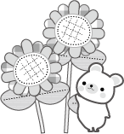

み

こども

＊：いりません。がたいは、はじまる

（１０：００）までにへきてね☆彡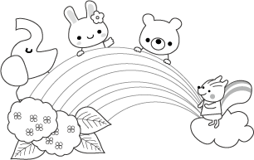

：

：テレビアニメ　おしりたんてい

「プップッ　かいとうU　たい　かいとうU⁉（）（）」

：ふれあいセンター２　　（一宮中町　1-5-20）

：１０～１１まで

（９時４５分からは入れます）

：２０２５７３１（）

【おいわせ：ふれあいセンター

　　　　　　　　　TEL/０８８-８４６－１９６６】